### 通知

|  |  |  |  |  |  |
| --- | --- | --- | --- | --- | --- |
| 機能 | 般 | シ | 設 | 経 | W |
| (1)メール通知設定 | ○ | × | × | × | × |
| (2)通知の参照 | ○ | × | × | × | × |

(1)メール通知設定

「自分に伝票が回ってきた」「自分が申請した伝票が最終承認された」などの通知を、メールで受け取れるように

することができます。

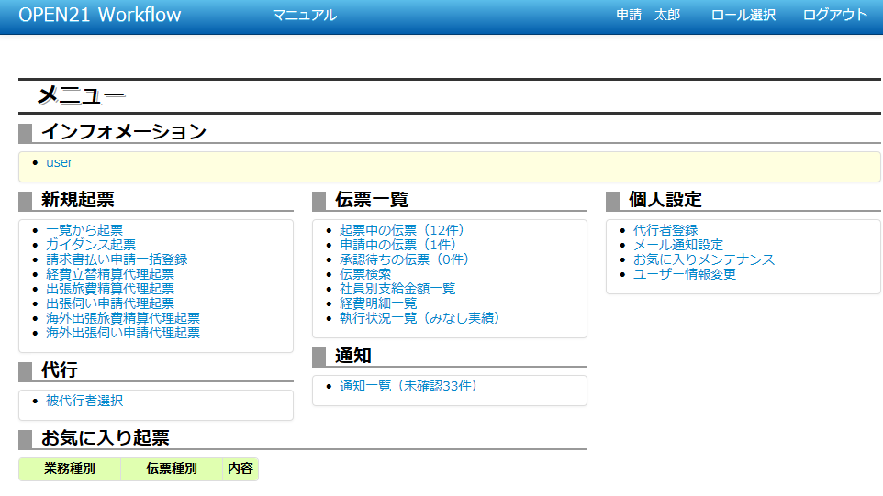

①メニュー画面で「メール通知設定」リンクをクリックしてください。

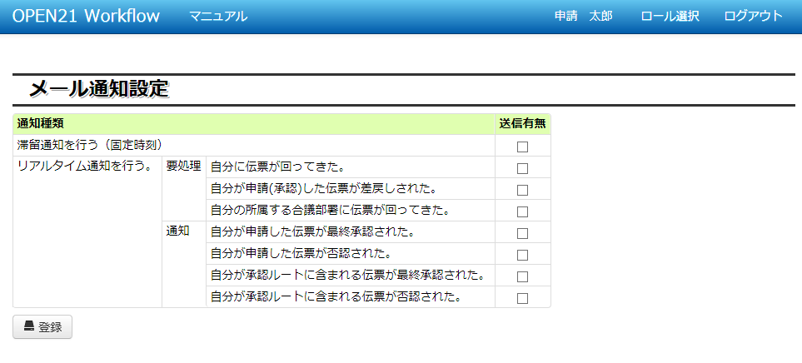

②メール通知設定の一覧が表示されます。(メールの送信時間帯は、個人では設定できません。)

③自分が利用したい通知にチェックを付け、「登録」ボタンを押してください。

※メール通知設定を行わなくても、通知を確認することができます。→(2)通知の参照

(2)通知の参照

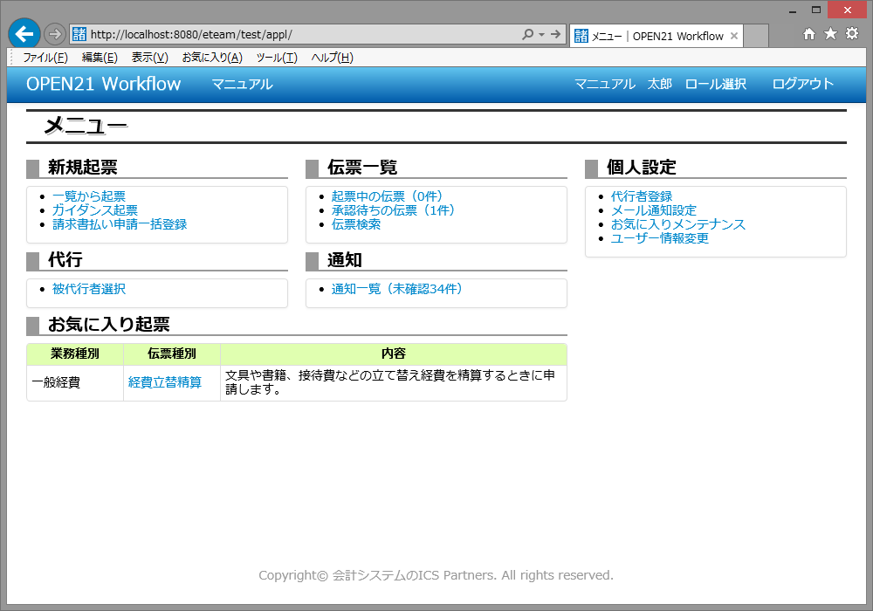

①メニュー画面で「通知一覧」リンクをクリックしてください。

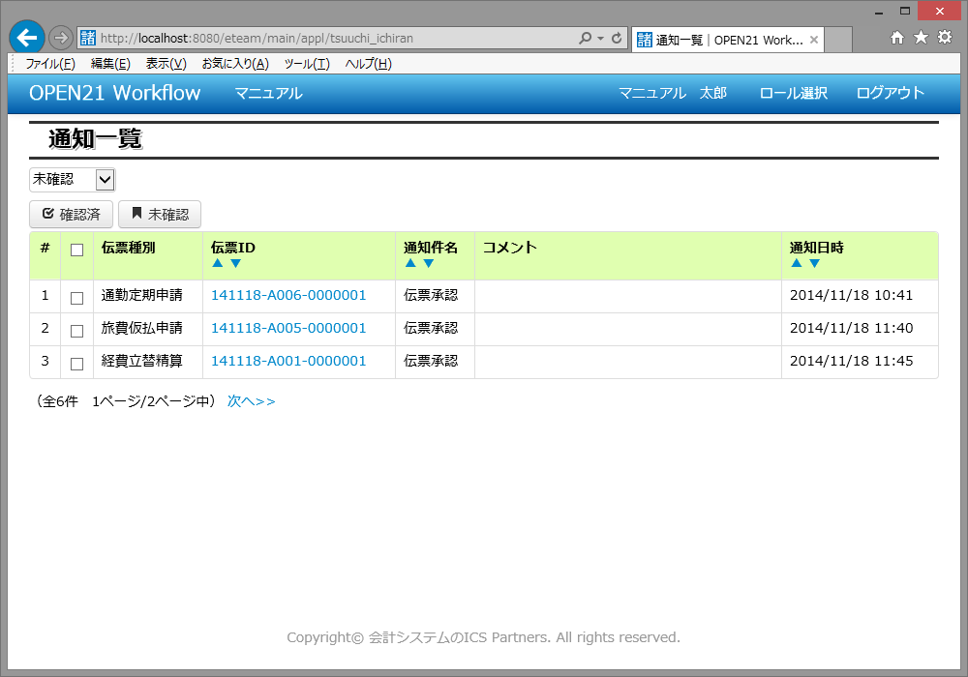

②プルダウンの値を変更すると、一覧の表示が切り替わります。

未確認…未確認の通知を表示します。

確認済…確認済の通知を表示します。

全て…全ての通知を表示します。

③チェックボックスにチェックを付けて「確認済」ボタンを押すと、チェックを付けた通知が確認済に、

「未確認」ボタンを押すと、チェックを付けた通知が未確認状態になります。

④通知が一覧表示されます。(初期表示は未確認の通知一覧)